一、准备
a、准备好宜达的jar包 命名 api.jar，上传到 /var/docker/app文件夹下

b、准备好node编译好的静态文件，上传到/var/docker/nginx/www文件夹下

二、创建相关镜像
- 创建api镜像

1、修改/var/docker/app下的 build-api-images.sh
红框中0.1代表相应版本，根据具体实际情况修改后保存退出

- 运行 /var/docker/app下的 build-api-images.sh，创建镜像

- 创建nginx镜像

1、/var/docker/nginx 修改 build-nginx-images.sh
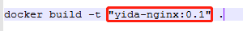
红框中0.1代表相应版本，根据具体实际情况修改后保存退出

2、运行 /var/docker/nginx 下的 build-nginx-images.sh，创建镜像

- 检查镜像是否创建成功 docker images
- 使用docker-compose启动生成的镜像

- 首先docker-compose ps 查看时候有启动的容器,下图是已经启动的状态（up）

ps: docker-compose的命令和cocker命令相类似；
如：docker-compose ps docker-compose rm/rmi

- 如果有启动的容器，使用docker-compose stop xxx 关掉指定容器,然后移除掉
docker-compose down 其中可以指定

- 进入/var/docker/下，修改docker-compose.yml文件中的内容，分别修改红框中0.1为二步中的版本
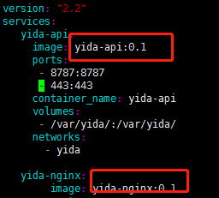

- 修改了配置文件，docker-compose build重新构建一下

- 在/var/docker下使用docker-compose up -d 启动（-d 代表后台启动），默认会自动加载同级目录的文件
docker-compose.yml
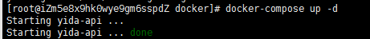
- 再次使用 docker-compose ps 查看容器是否启动

注意：镜像是用docker创建，启动使用docker-compose启动

